承先啟後 牙橋合訂本串起眾人回憶
牙橋雜誌第二任發行人蔡鵬飛醫師專訪
（記者吳佳憲／台北報導）

90年代，是國內牙醫界產生劇烈變化的時代，勞保全面開放與牙醫師權益等議題如火如荼地在各地延燒，《牙橋雜誌》做為第一本探討牙科行政的全國性刊物，對於引領輿論走向產生極大的影響力，而這是校友們犧牲睡眠與看診時間掙來的成果。1990年，現任台灣特殊需求者口腔照護學會理事長的蔡鵬飛醫師，從杜瑞煙醫師手上接下台北醫學大學牙醫學系校友總會長與牙橋發行人的重擔，除了必須統籌會務運作外，更要思考如何延續《牙橋雜誌》的盛況，牙橋合訂本也應運而生。

危機即轉機 合訂本成為重要財源
蔡鵬飛醫師表示，校友會經營最大的困難，就是必須自己開拓財源，不像牙醫師公會，牙醫師如果想要執業，就必須加入公會，公會的資金自然不成問題。「當時校友會的經營，除了會務以外，光《牙橋雜誌》的印刷費，每個月就要花費二十幾萬，還不包括人事與行政費用！」
然而危機往往也是轉機，蔡鵬飛醫師說，當年牙醫界的流通刊物以全聯會的會訊為主，牙醫師們想要聽到不同的意見，或是接觸其他規模較大的校友會，大概只有《牙橋雜誌》與北醫牙科校友會。「當時《牙橋雜誌》每年發行11期，扣掉春節合訂本，幾乎每月出版一本，為了讀者收藏方便，也為了開闢另一個財源，校友會決議發行『合訂本』，」蔡鵬飛醫師笑道。「沒想到『合訂本』推出以後，竟然造成搶購熱潮，後來也成為校友會的重要財源。」

承先啟後 牙橋功不可沒
「我是第七屆會長，」蔡鵬飛醫師表示，校友會由首任會長王敦正醫師於民國69年3月23日籌備成立，陸續傳承給徐振東醫師、王宏仁醫師、林進元醫師及杜瑞煙醫師，然後才由他從杜醫師手中接下這個重責大任，「從草創時期會員人數只有七、八十位，到他手上已有近七百人，還不包括橫跨海內外八百多名來自海內外的『牙橋之友』，能造成如此盛況，《牙橋雜誌》功不可沒，如何承先啟後，沿續這份心血結晶，是他就任會長期間最大的考量。
「儘管牙橋合訂本對於雜誌的保存，確實發揮一定的功能，在當時也造成很大的迴響，」蔡鵬飛醫師強調，校友會當時卻是以「零預算」，在沒有任何財務支援的前提下去發行合訂本的。

電子刊物 符合潮流卻暗藏隱憂
現在牙橋採取網路電子報發行，蔡鵬飛醫師表示，網路是時代的趨勢，過去實體刊物從編寫、印行到發送，往往需要很長的時間，而且耗費資金、人力甚巨，電子報化以後，這些都不再是問題，做為校友的一份子，他樂觀其成。
然而蔡鵬飛醫師對於電子刊物是否能形成溝通網絡，也抱持保留的態度，畢竟部份牙醫師仍不習慣使用電腦閱讀、寫作，「網路畢竟是未來的趨勢，校友們有必要建立自己專屬的網路平台，避免被時代的洪流給淹沒！」蔡鵬飛醫師強調。
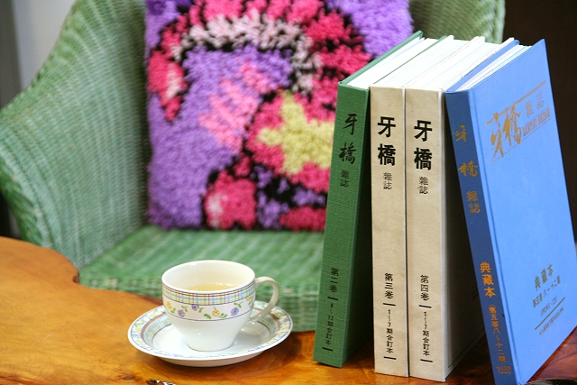
牙橋雜誌合訂本，對於牙橋的保存與維護功不可沒
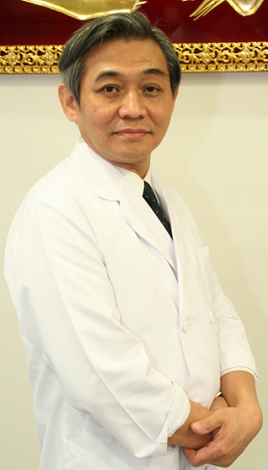
蔡鵬飛醫師／簡歷
台北醫學大學牙醫學士（第12屆）
北醫牙醫學系校友會第七屆總會長(1990~1992)
牙橋雜誌第二任發行人
台北縣牙醫師公會第二十一屆理事長
台灣特殊需求者口腔照護學會理事長
蔡牙醫診所院長

